演示学校

本科毕业设计（论文）

基于神经网络的医学影像分类研究（合成演示数据）

学院：＿＿＿＿＿＿＿＿
专业：人工智能
姓名：毕设工坊演示作者
学号：2020XXXXXX
指导教师：＿＿＿＿＿＿＿＿

2026 年 09 月

目 录
（目录为自动域：在 Word 中点这里按 F9，或右键「更新域」生成）

摘 要
本文围绕“基于神经网络的医学影像分类研究（合成演示数据）”展开研究。研究工作涵盖数据集的获取与预处理、基线模型的构建与训练、算法的改进与对比实验，以及结果的可视化分析。（配置 AI 接口后可自动起草本节，导出后请务必用自己的语言重写。）
关键词：机器学习、毕业设计、CNN、MLP 神经网络

Abstract
This thesis investigates the application of machine learning methods on the selected dataset, covering data collection and preprocessing, baseline model construction, comparative experiments, and visualized result analysis. Replace this paragraph with your own English abstract before submission.
Key words: machine learning; graduation design; model evaluation

第一章 绪论

1.1 研究背景与意义
随着人工智能技术的快速发展，机器学习与深度学习方法在各行各业得到了广泛应用。如何利用数据驱动的方法解决实际问题，是当前研究的热点之一。本文以此为背景展开研究，具有较好的理论意义与应用价值。（导出后请补充 2-3 段与选题直接相关的领域背景。）

1.2 研究内容
（1）基于synthetic-medical-demo数据集完成数据的获取、清洗与探索性分析；
（2）构建并训练CNN (3层卷积网络)模型，完成参数调优与性能评估；
（3）构建并训练逻辑回归 (Logistic Regression)模型，完成参数调优与性能评估；
（4）构建并训练CNN (3层卷积网络)模型，完成参数调优与性能评估；
（5）构建并训练CNN (3层卷积网络)模型，完成参数调优与性能评估；
（6）构建并训练MLP 神经网络模型，完成参数调优与性能评估；
（7）构建并训练CNN (3层卷积网络)模型，完成参数调优与性能评估；
（8）设计对比实验，对结果进行可视化与误差分析，并总结改进方向。

1.3 论文组织结构
本文共分为五章：第一章绪论；第二章介绍相关技术基础；第三章介绍数据集与预处理方法；第四章给出实验设置、结果与分析；第五章总结全文并展望未来工作。

第二章 相关技术基础
本章介绍研究所涉及的关键技术。实验基于 Python 生态实现：传统机器学习模型采用 scikit-learn，深度学习模型采用 PyTorch；实验过程通过可视化控制面板管理，保证实验配置可追溯、结果可复现。
CNN (3层卷积网络)：轻量卷积神经网络（Conv-BN-ReLU×3 + 全连接），训练快，适合小数据集与教学演示。
逻辑回归 (Logistic Regression)：线性分类基线模型，训练快、可解释性强，通过 L2 正则化系数 C 控制过拟合。
MLP 神经网络：全连接神经网络（可自定义隐藏层/激活/丢弃率），配合优化器与学习率调度训练，适合与机器学习基线对比。

第三章 数据集与预处理

3.1 数据集介绍
本文使用synthetic-medical-demo数据集。图像分类数据集，4 个类别。该数据集共 - 条样本、0 个字段，标签列为 图像类别文件夹。

3.2 数据分布
表 3-1 synthetic-medical-demo类别分布
类别 | 样本数 | 占比
class_0 | 90 | 25.0%
class_1 | 90 | 25.0%
class_2 | 90 | 25.0%
class_3 | 90 | 25.0%

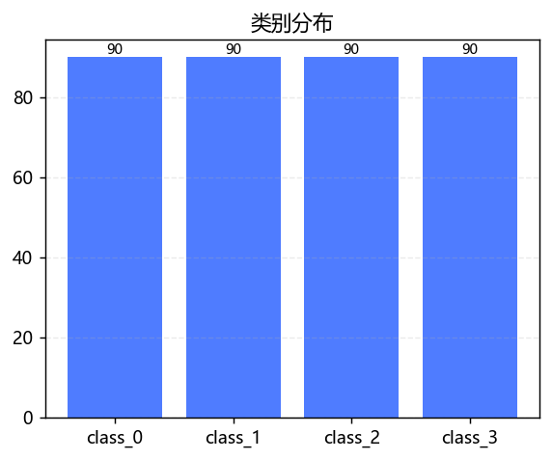
图 3-1 类别分布
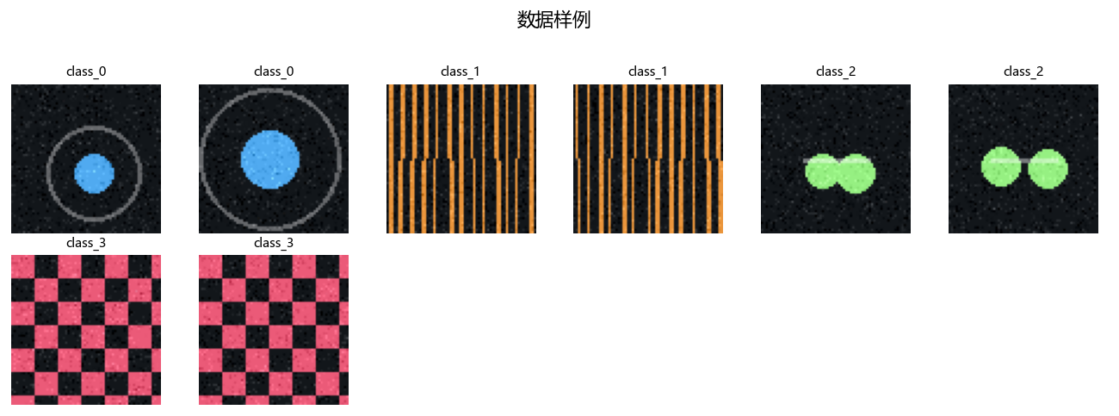
图 3-2 数据样例

3.3 预处理与数据划分
数值特征经中位数填充与标准化处理，类别特征经众数填充与独热编码；数据先按分层抽样划分为训练集与测试集，再在训练集内部拟合填充值与标准化参数（填充器、标准化器均作为 Pipeline 的一部分只在训练折/训练集上 fit），避免数据泄漏。图像任务进一步划分为训练集、验证集与测试集：权重在训练集上更新，模型与超参数依据验证集选择，测试集仅在最终评估时使用一次。所有实验固定随机种子以保证可复现。

第四章 实验与结果分析

4.1 实验环境与设置
表 4-1 实验环境
项目 | 配置
操作系统 | Windows 11
处理器 | Intel64 Family 6 Model 186 Stepping 2, GenuineIntel
Python | 3.13.12
PyTorch | 2.12.0+cpu（CPU）

表 4-2 实验结果对比
实验分组 | 数据集 | 模型 | 主要超参数 | 主指标 | 训练/测试样本
基线 | synthetic-medical-demo | CNN (3层卷积网络) | conv_channels=32,64,128, activation=relu, dropout=0.3, image_size=64 | test_accuracy = 1.0000 | 216/72
基线 | 乳腺癌威斯康星（二分类·医学） | 逻辑回归 (Logistic Regression) | C=1.0, max_iter=1000 | accuracy = 0.9649 | 455/114
改进 | synthetic-medical-demo | CNN (3层卷积网络) | conv_channels=32,64,128, activation=gelu, dropout=0.4, image_size=64 | test_accuracy = 1.0000 | 216/72
改进 | synthetic-medical-demo | CNN (3层卷积网络) | conv_channels=32,64,128, activation=gelu, dropout=0.4, image_size=64 | test_accuracy = 1.0000 | 216/72
改进 | 乳腺癌威斯康星（二分类·医学） | MLP 神经网络 | hidden_sizes=128,64, activation=gelu, dropout=0.2, optimizer=adamw | test_accuracy = 0.9649 | 341/114
消融 | synthetic-medical-demo | CNN (3层卷积网络) | conv_channels=32,64,128, activation=gelu, dropout=0.0, image_size=64 | test_accuracy = 1.0000 | 216/72

注：主指标均为未参与训练的评估样本结果。图像任务区分训练/验证/测试集，test_* 为独立测试集结果（仅在最终评估时使用一次），val_* 为验证集结果（模型与超参数选择依据）；表格任务报告单次测试集拆分的指标，并另附交叉验证供稳定性参考。论文分析应避免反复查看同一测试集造成选择偏置，必要时补充多次重复实验的均值与标准差。

4.2 CNN (3层卷积网络) 实验结果分析
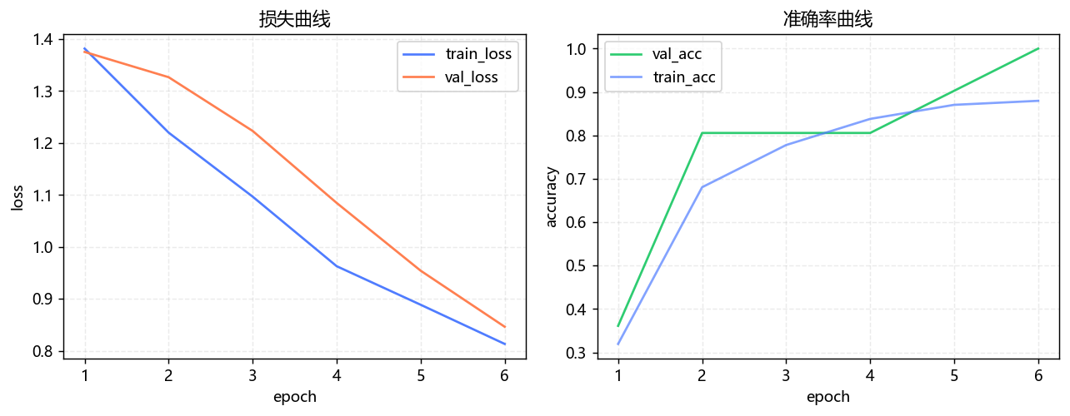
图 4-1 训练损失与准确率曲线（CNN (3层卷积网络)）
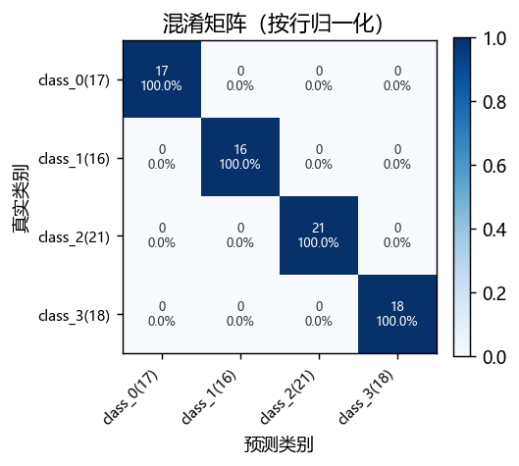
图 4-2 混淆矩阵（CNN (3层卷积网络)）
该模型在测试集上的表现为：accuracy = 1.0000；best_val_accuracy = 1.0000；f1_macro = 1.0000；f1_weighted = 1.0000；precision_macro = 1.0000；recall_macro = 1.0000；test_accuracy = 1.0000；test_loss = 0.8416。（配置 AI 接口后，此处将自动生成实验解读，建议结合自己的理解重写。）

4.3 逻辑回归 (Logistic Regression) 实验结果分析
交叉验证得分为 0.9560, 0.9670, 1.0000, 0.9780, 0.9670，均值 0.9736、标准差 0.0149，模型表现稳定。
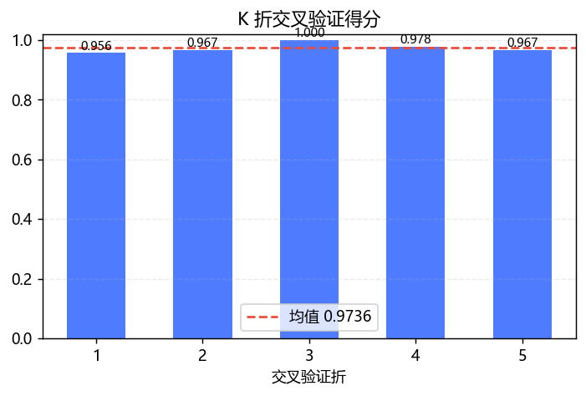
图 4-3 交叉验证得分（逻辑回归 (Logistic Regression)）
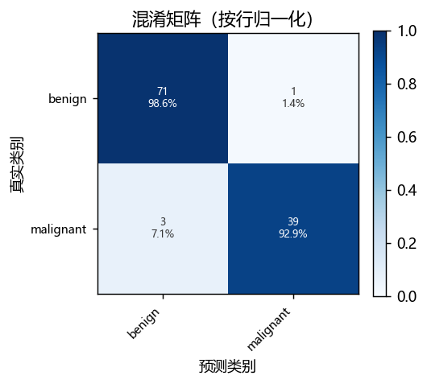
图 4-4 混淆矩阵（逻辑回归 (Logistic Regression)）
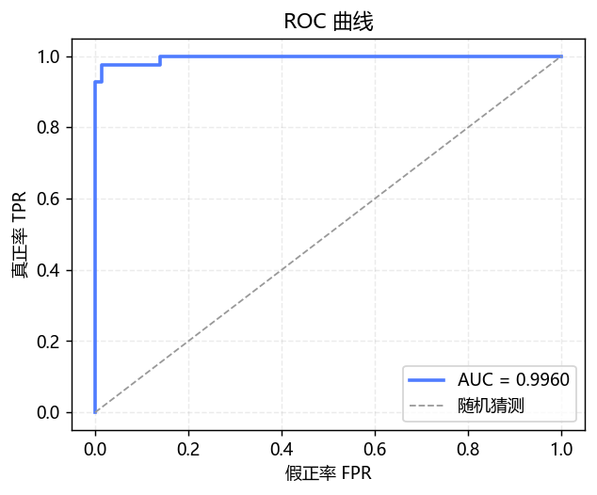
图 4-5 ROC 曲线（逻辑回归 (Logistic Regression)）
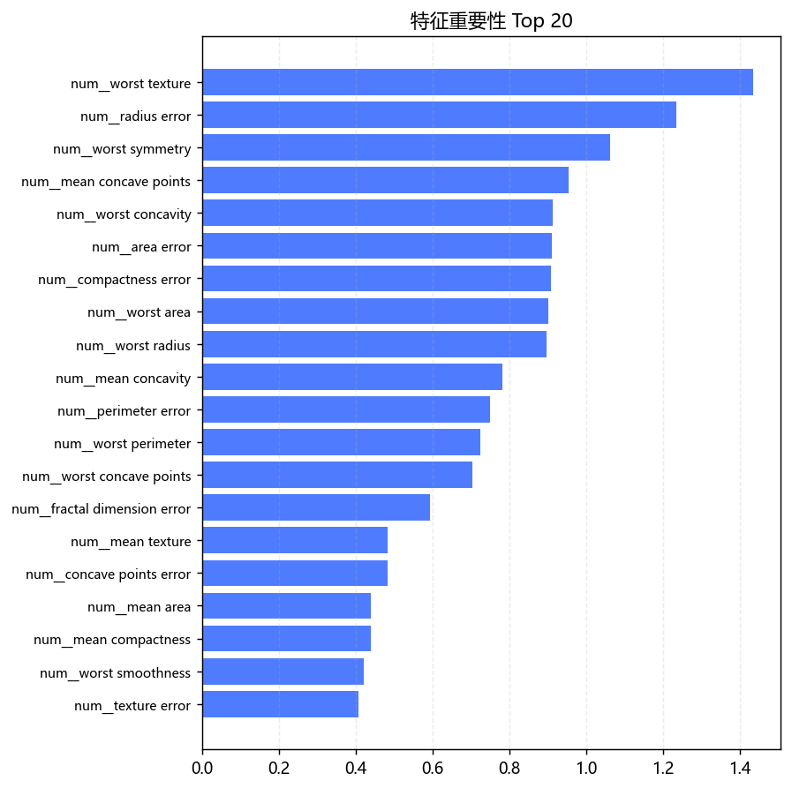
图 4-6 特征重要性（逻辑回归 (Logistic Regression)）
该模型在评估集上的表现为：accuracy = 0.9649；f1_macro = 0.9619；f1_weighted = 0.9647；precision_macro = 0.9672；recall_macro = 0.9573；roc_auc = 0.9960。（配置 AI 接口后，此处将自动生成实验解读，建议结合自己的理解重写。）

4.4 CNN (3层卷积网络) 实验结果分析
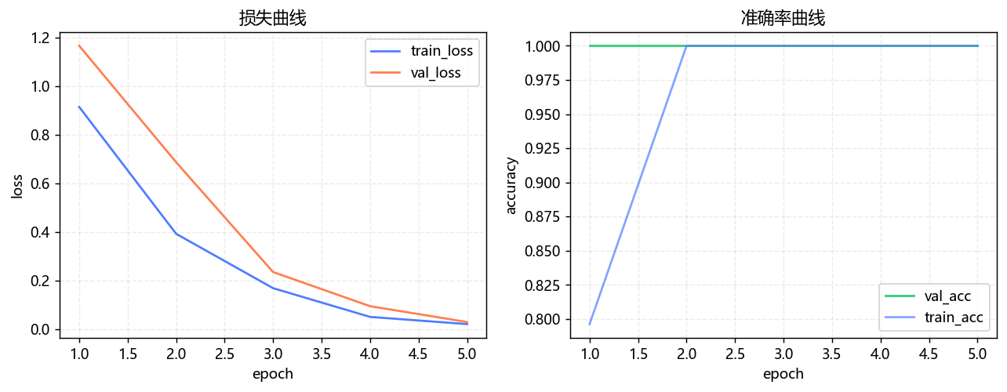
图 4-7 训练损失与准确率曲线（CNN (3层卷积网络)）
图 4-8 混淆矩阵（CNN (3层卷积网络)）
该模型在测试集上的表现为：accuracy = 1.0000；best_val_accuracy = 1.0000；f1_macro = 1.0000；f1_weighted = 1.0000；precision_macro = 1.0000；recall_macro = 1.0000；test_accuracy = 1.0000；test_loss = 1.1656。（配置 AI 接口后，此处将自动生成实验解读，建议结合自己的理解重写。）

4.5 CNN (3层卷积网络) 实验结果分析
图 4-9 训练损失与准确率曲线（CNN (3层卷积网络)）
图 4-10 混淆矩阵（CNN (3层卷积网络)）
该模型在测试集上的表现为：accuracy = 1.0000；best_val_accuracy = 1.0000；f1_macro = 1.0000；f1_weighted = 1.0000；precision_macro = 1.0000；recall_macro = 1.0000；test_accuracy = 1.0000；test_loss = 1.1656。（配置 AI 接口后，此处将自动生成实验解读，建议结合自己的理解重写。）

4.6 MLP 神经网络 实验结果分析
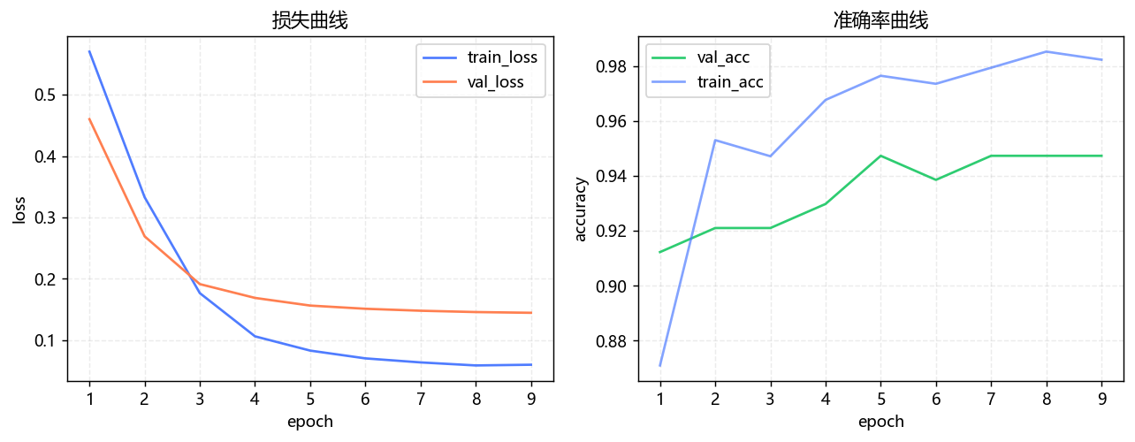
图 4-11 训练损失与准确率曲线（MLP 神经网络）
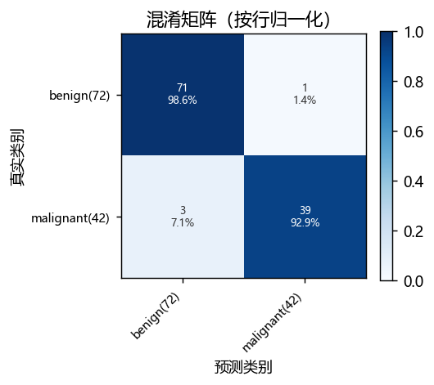
图 4-12 混淆矩阵（MLP 神经网络）
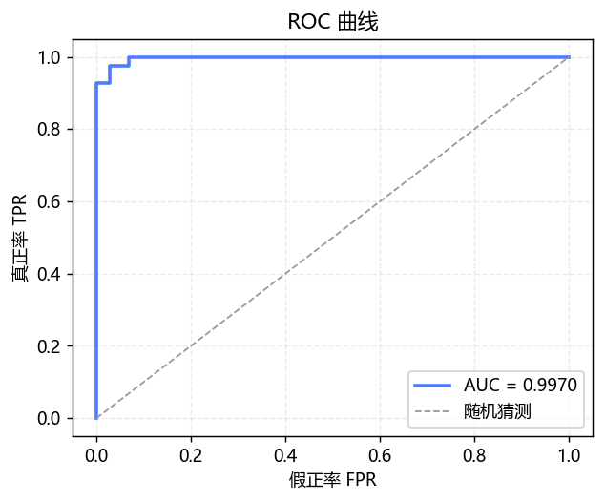
图 4-13 ROC 曲线（MLP 神经网络）
该模型在测试集上的表现为：accuracy = 0.9649；best_val_accuracy = 0.9474；f1_macro = 0.9619；f1_weighted = 0.9647；precision_macro = 0.9672；recall_macro = 0.9573；test_accuracy = 0.9649；test_loss = 0.0858；roc_auc = 0.9970。（配置 AI 接口后，此处将自动生成实验解读，建议结合自己的理解重写。）

4.7 CNN (3层卷积网络) 实验结果分析
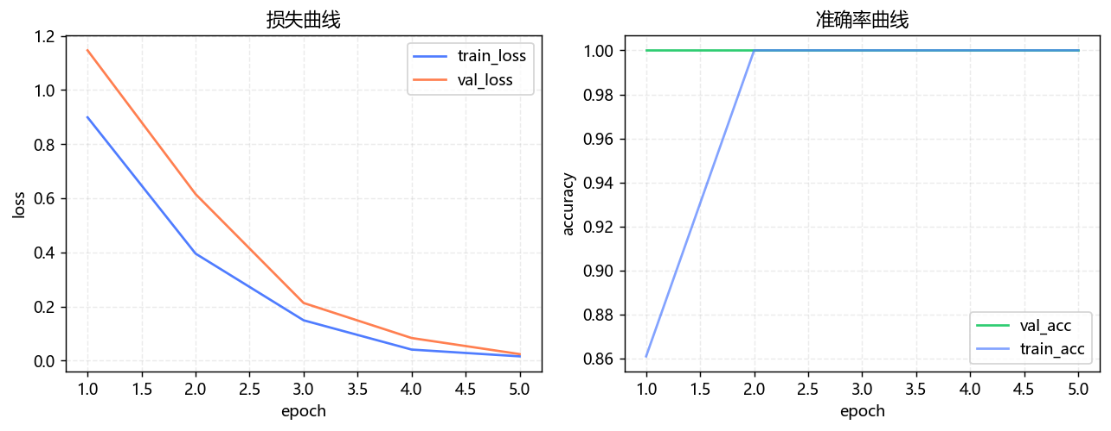
图 4-14 训练损失与准确率曲线（CNN (3层卷积网络)）
图 4-15 混淆矩阵（CNN (3层卷积网络)）
该模型在测试集上的表现为：accuracy = 1.0000；best_val_accuracy = 1.0000；f1_macro = 1.0000；f1_weighted = 1.0000；precision_macro = 1.0000；recall_macro = 1.0000；test_accuracy = 1.0000；test_loss = 1.1472。（配置 AI 接口后，此处将自动生成实验解读，建议结合自己的理解重写。）

第五章 总结与展望
本文完成了从数据准备、模型训练到实验分析的完整研究流程。实验结果表明，所选模型在目标数据集上取得了较好的性能。未来工作可从以下方向展开：引入更多对比模型、开展消融实验验证各改进模块的有效性、扩大数据规模并探索模型的可解释性。

参考文献
[1] PEDREGOSA F, VAROQUAUX G, GRAMFORT A, et al. Scikit-learn: machine learning in Python[J]. Journal of Machine Learning Research, 2011, 12: 2825-2830.
[2] PASZKE A, GROSS S, MASSA F, et al. PyTorch: an imperative style, high-performance deep learning library[C]//Advances in Neural Information Processing Systems 32. 2019: 8026-8037.
[3] HE K, ZHANG X, REN S, et al. Deep residual learning for image recognition[C]//Proceedings of the IEEE Conference on Computer Vision and Pattern Recognition. 2016: 770-778.
[4] BREIMAN L. Random forests[J]. Machine Learning, 2001, 45(1): 5-32.
[5] （请按 GB/T 7714-2015 著录规则补充与选题直接相关的文献，一般不少于 15 篇）

致 谢
（此处撰写致谢：感谢导师的指导、同学的帮助与家人的支持。建议亲自撰写，结合具体的帮助细节，这部分通常不查重但最见真情。）

